M858 Scheda creata il 18 ottobre 2025
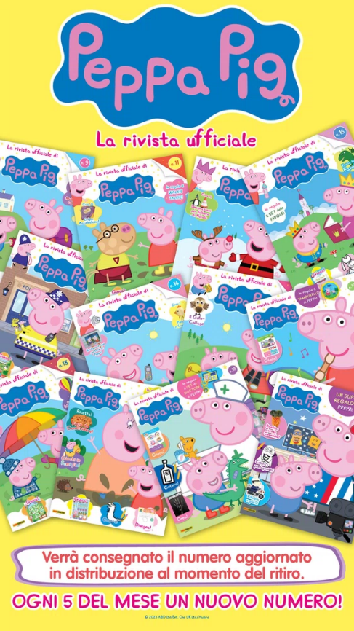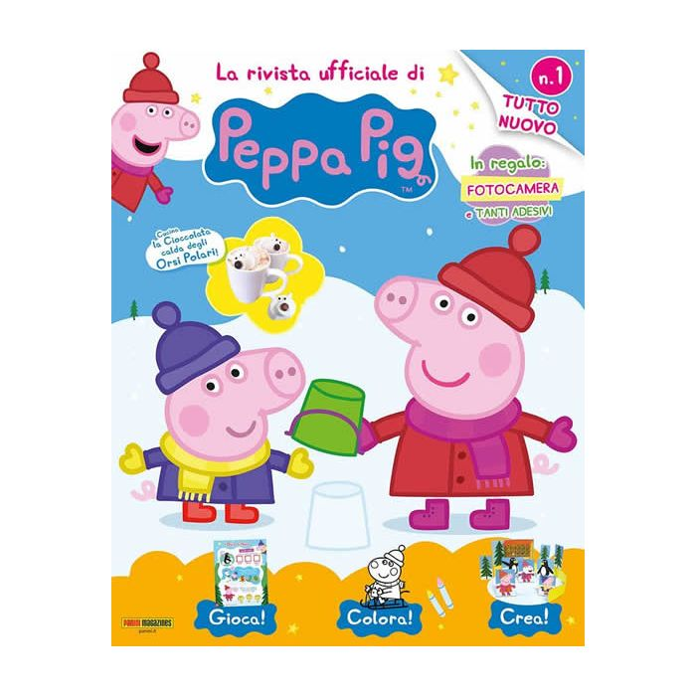
Descrizione storico-bibliografica
*Peppa : hip, hip, urrà per Peppa! : la rivista ufficiale. – Anno 1, n. 1-anno 2, n. 11. - Milano : Fabbri, 2013-2014. – 11 volumi : ill. ; 30 cm. ((Quattordicinale. - CFI0827531

*Peppa Pig : la rivista ufficiale!. – Anno 2, n. 12-anno 9, n. 170. - Milano : Fabbri Centauria 2014-2021. – 159 volumi : ill. ; 30 cm. ((Quattordicinale. - CFI0910239

La *rivista ufficiale di Peppa Pig. - Anno 1, n. 1 (gennaio 2022)- . - Modena : Panini magazine, 2022- . - volumi : ill. ; 29 cm. ((Mensile. - ISSN 2785-3586. - CFI1160447

Soggetto: Fanciulli - Attività espressive - Periodici
Classe: D372.52

Informazioni storico-bibliografiche
2022. Dalla Serie TV amata dai bambini, la nuova rivista ufficiale di Peppa Pig offre ai piccoli lettori storie a fumetti, giochi e tante attività per divertirti con Peppa e i suoi amici! In ogni numero in regalo una fantastica sorpresa di Peppa Pig! https://www.primaedicola.it/la-rivista-ufficiale-di-peppa-pig-collana.html.

